Синтез новых N-замещенных пирролидин-1-карбоксамидов на основе производных 2-гидрокси-1,4-нафтохинона как потенциальных противоопухолевых соединений
Волина Н.Е.¹, Шибаева К.О.^{2,3}, Смолобочкин А.В.², Газизов А.С.², Бурилов А.Р.², Пудовик М.А.²
Студент, 4 курс бакалавриата
¹Казанский (Приволжский) федеральный университет, Казань, Россия
²Институт органической и физической химии им. А.Е. Арбузова ФИЦ Казанский научный центр РАН, Казань, Россия.
³Казанский национальный исследовательский технологический университет, Казань, Россия
e-mail: nina.volina@gmail.com
Разработка экологически безопасных методов синтеза биологически активных соединений является актуальной задачей современной органической химии. Фотохимические подходы, соответствующие принципам «зеленой» химии, открывают новые пути получения сложных гетероциклических систем. В частности, пирролидиновые производные, содержащие хиноидный фрагмент, представляют значительный интерес как перспективные противоопухолевые агенты.
В ходе работы был разработан фотохимический метод синтеза новой серии N-замещенных пирролидин-1-карбоксамидов на основе реакции производных 4,4-диэтоксибутан-1-амина с различными замещенными 2-гидрокси-1,4-нафтохинонами, которая протекает под действием синего света (λ = 420 нм) с использованием 1,2-нафтохинона в качестве органического фотокатализатора. Изучен механизм взаимодействия γ-уреидоацеталя с производными реактива Лоусона и определены оптимальные условия протекания реакции, включающие природу растворителя и количество катализатора. Полученные соединения представляют интерес для дальнейшего изучения их противоопухолевой активности.
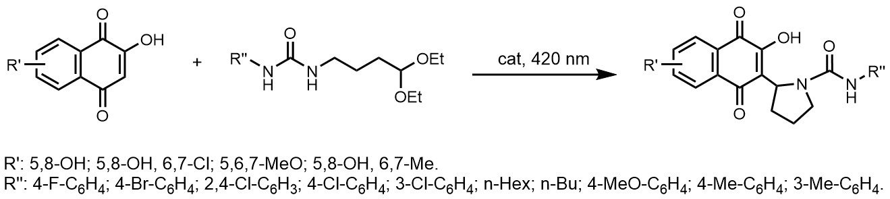
Рис. 1. Схема синтеза N-замещенных пирролидин-1-карбоксамидов на основе производных 2-гидрокси-1,4-нафтохинона

